مقایسه اندازه گیری ابعاد پا (آنتروپومتري) به دو روش عكسبرداري ديجيتالی و دستي

معصومه جزءكنعاني∗¹، سيد باقر مرتضوي²، علي خوانين³، رمضان ميرزايي⁴، يحيي رسولزاده⁵، محرم منصوري زاده⁶

1) كارشناس ارشد بهداشت حرفه اي، دانشكده پزشكي، دانشگاه تربيت مدرس
2) دانشيار گروه بهداشت حرفه اي، دانشكده پزشكي، دانشگاه تربيت مدرس
3) استادیار و مدير گروه بهداشت حرفه اي، دانشكده پزشكي، دانشگاه تربيت مدرس
4) استاديار گروه بهداشت حرفه اي، دانشكده بهداشت،دانشگاه علوم پزشكي زاهدان
5) دانشجوی دكتراي بهداشت حرفه اي، دانشكده پزشكي، دانشگاه تربيت مدرس
6) دانشجوي دكتراي نرم افزار کامپيوتر، دانشكده فني و مهندسي، دانشگاه تربيت مدرس

تاریخ دریافت: 15/7/86 تاریخ پذیرش: 2/5/87

چکیده
مقدمه: امروزه در سطح دنیا بيشتر مطالعات آنتروپومتري به روشهای تصويربرداري و بهره گیری از برنامه هاي كامپيوتري صورت گرفته و براي هر يك از اعضاي بدن آنتروپومتري اختصاصي انجام مي شود. هدف از انجام اين تحقيق، مقايسه روش عكسبرداري دیجیتالی با روش دستي در آنتروپومتري پا بوده است.
مواد و روش‌ها: در این بررسی، ابتدا به وسيله دوربين عكاسي ديجيتال تصاویر پای20 مرد ايراني تهیه و توسط نرم افزار طراحی، آنالیز و اندازه ابعاد(9 بعد) استخراج گردید. سپس ابعاد مورد نظر به صورت دستی اندازه گیری شد. در نهایت نتایج دو روش در نرم افزار SPSS توسط آزمون t مورد تحليل قرار گرفت.
یافته های پژوهش : یافته ها نشان داد که بين مقادير بدست آمده از دو روش تفاوت معني دار وجود ندارد،(p>0.05).
بحث و نتیجه گیری: این تحقيق نشان داد که آنتروپومتری به وسيله عکسبرداری دیجیتالی روشی آسان، کم هزینه، معتبر و با سرعت و دقت کافی بوده و آرشیو عکسهای تهیه شده می تواند در آینده برای بررسیهای مجدد و استخراج دیگر داده ها، بدون نیاز به مراجعه مجدد افراد مورد استفاده قرار گیرد. همچنين، كاربرد روش عکسبرداری دیجیتالی در آنتروپومتری پا با اهداف طراحی و پزشکی، جایگزین مناسبی برای روشهاي سنتی مي باشد.این بررسی می تواند سرآغاز تحقيقات وسيعتر با روشهای نوین درمورد ابعاد پای جامعه ايراني به منظور تهیه بانک اطلاعات آنتروپومتریکي ایرانیان باشد. باتوجه به کاربرد وسیع انواع کفش ایمنی در صنایع و محیطهای شغلی، این مطالعه به کارگیری این روش را برای تعیین صدکهای پای کارگران ایرانی در راستای طراحی و سایز بندی مناسب کفش ایمنی پیشنهاد می کند.

واژه های کلیدی: آنتروپومتري، عكسبرداري ديجيتال، پا، ارگونومی

مقدمه
انسان امروزی به دلیل سهولت و امکان نگهداری اطلاعات بسیار زیاد به دنبال بهره گيري از روشهاي كامپيوتري براي انجام كارها و رسيدن به اهداف خود مي باشد. برنامه هاي كامپيوتري در علم آنتروپومتري(تن سنجی) نيز جاي خود را باز كرده است. تكنولوژي در اين رشته در حال تغيير و تكامل است و روشهاي جديدي مانند عكسبرداري ديجيتال، عكسبرداري برجسته نما و سه بعدي و هالوگرافي مورد استفاده قرارگرفته اند،(1،3، 6، 9، 8). هدف از آنتروپومتري، اندازه گيري ابعاد مختلف بدن و در نهايت تهيه آمار و اطلاعات منتج از آنها در تعيين شكل و اندازه ابزار، ايستگاه كار و وسايلي است كه در محيط كار مورد استفاده انسان قرار مي گيرد،(1، 2، 4). کفش نمونه ای از اين وسايل و از نیازهای ضروری افراد هر جـــامعه می باشد، که به منظور طراحي مناسب آن بايد ابعاد پاي جامعه مصرف كننده در دسترس قرار گیرد. طول، عرض و ارتفاع پا بايد با كفش سازگار باشد. روشهاي جديد آنتروپومتري مبتني بر برنامه هاي كامپيوتري كه امكان جمع آوري سريع و دقيق اطلاعات را مي دهند، فــرصتهاي تازه اي براي مطالعات آنتروپومتری فراهم مي آورند،(5). در مطالعات مختلف انجام شده در دنيا از روشهاي گوناگون عكسبرداري براي آنتروپومتري استفاده شده است. در اين تحقيقات نوع و نحوه كار با تجهيزات عكسبرداري و برنامه هاي كامپيوتري متفاوت بوده است. هر يك از اين تكنيكها داراي خطـــاهايي بوده اند كه به تدريج اصلاحات لازم در آنها اعمال گرديده است،(1،5،6). با توجه به بررسيهاي صورت گرفته، در كشور ايران تاكنون مطالعات آنتروپومتريكي بصورت دستي بوده و به طور اختصاصي به آنتروپومتري پا نيز پرداخته نشده است. هدف از انجام اين تحقيق مقايسه روش عکسبرداری دیجیتالی با روش دستي و ارائه نتایج آن به متخصصين ارگونومي، علاقمندان آنتروپومتري، طراحان و توليدكنندگان كفش و چكمه بوده است. در اين بررسي سعي شده به اين سئوال پاسخ دهیم که آيا می تــوان از روش عکسبرداری ديجيتال به عنــوان يک روشی مطمئن در آنتروپومتری پا استفــاده

نمود.
مواد و روش‌ها
اين پژوهش از نوع كاربردي بوده و گروه مورد پژوهش 20 نفر از دانشجويان مرد 18 تا 25 ساله دانشگاه علوم پزشكي شهيد بهشتي بودند که از پاهای سالم برخوردار بوده و به صورت تصادفي انتخاب شدند. افراد با بد شكلي پا و دارای زخم و تورم از نمونه ها حذف شدند. به دلیل محدودیت های موجود از جمله محـــدودیت زمانی و مشغولیت دانشجویان به امتحــانات پایان ترم، به آنتـــروپومتری 20 نفر اقدام شد، ولی در پــایان اندازه گیری ها، برای اطمینان از کفایت تعداد نمونه ها از آزمون کولموگوروف-اسمیرنف استفاده نمودیم. شایان ذکر است که در مطالعه Channa، 20 نفر و در مطالعه Goonetilleke، 31 نفر مورد اندازه گیری قرار گرفتند،(7،9). در اين بررسي، آنتروپومتري 9 بعد از پاي افراد در حالت بدون جوراب و كفش به دو روش انجام گرفت. این ابعاد عبارتند از: طول پا، عرض پا، ارتفاع پا، عرض پاشنه، طول پاشنه، ارتفاع مفصل متاتارسال، فاصله بين دو قوزك و ارتفاع مچ پا. تعاریف و محل های مربوط به هریک از این ابعاد در جدول 1 و شکل 1 ارائه شده است.
1-روش عكسبرداري ديجيتال: در اين روش از فرد خواسته شد تا بر روي يك صندلي قابل تنظيم نشسته و پاي خود را بر روي محل ثابتي از جاپايي بگذارد. با توجه به ابعاد موردنظر، عكسبرداريها از سه وجه داخل، پشت و روي پا به وسيله دوربين عكاسي ديجيتال مدل Canon-A530 انجام گرفت. براي گرفتن عكس از هر وجه با توجه به بعد يا ابعاد مورد نظر اقدام به استقرار اشل(خط كش) در كنار پا نمودیم،(شكل2). سپس عكسهاي تهيه شده وارد حافظه كامپيوتر مي شد و با استفاده از نرم افزاري كه براي اين منظور طراحي شده، انـــدازه ابعــــاد مورد نياز از روي عكسها استخـراج مي گرديد،(شکل3). این نرم افزار ر اساس شمـــارش پیکسـل عمل نموده و اندازه ابعاد را برحسب میلی متر در جداول مربوطه نمایش می داد.
2- روش دستي: در اين روش از فرد خــواسته شد تا بر روي يك صندلي قابل تنظيم نشسته و پاي خود را

در داخل آنتروپومتر پای قابل حمل مدرج طراحی شده تـــوسط محقق (شكل4) بگذارد و سپس نسبت به اندازه گيري ابعاد پا اقدام مي شد.
پس از انجام آنتروپومتري پا به دو روش مذكور، نتايج بدست آمده، با استفاده از t-test در نرم افزار آماري SPSS تجزيه و تحليل گرديد.

جدول1. تعریف مربوط به هریک از ابعاد پا
ردیف | ابعاد پا | تعریف
1 | طول پا (FL) | فاصله از نوك بلندترين انگشت تا انتهای پاشنه
2 | عرض پا(FW) | حداكثر عرض پا در پهن‌ترين قسمت
3 | ارتفاع پا(FH) | فاصله عمودي نقطه محل اتصال روي پا به ساق پا تا كف زمين
4 | عرض پاشنه(HW) | حداكثر عرض پاشنه پا از پشت و زير برآمدگي‌هاي استخوان هاي قوزك
5 | طول پاشنه پا(HL) | فاصله مركز برجستگي انگشت شست تا پاشنه
6 | ارتفاع مفصل متا تارسال در انگشت شست(MH) | فاصله ي عمودي مفصل MPJ در انگشت شست تا كف زمين
7 | فاصله بين دو قوزك پا(BB) | پهناي بين برجستگي هاي استخوان هاي قوزك داخلي و خارجي پا
8 | فاصله افقي بين انگشت شست و انگشت كوچك(HD) | فاصله افقي بين وسط يا نوك انگشت شست تا لبه خارجي انگشت كوچك
9 | ارتفاع مچ پا(AH) | فاصله ي عمودي از كف زمين تا سطح حداقل محيط قسمت پايين ساق پا

FL= Foot length, FW= Foot width, FH= Foot height, HW= Heel width, HL= Heel length, MH= Height of MPJ, BB= Biomlleolar breadth, HD=Horizontal Distance between Toe and small finger, AH= Ankle height

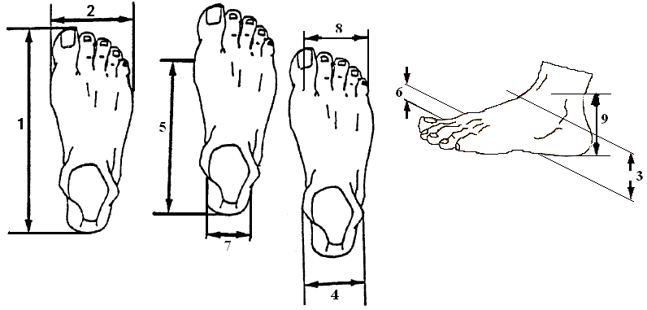

شکل1. محل های اندازه گیری ابعاد پا

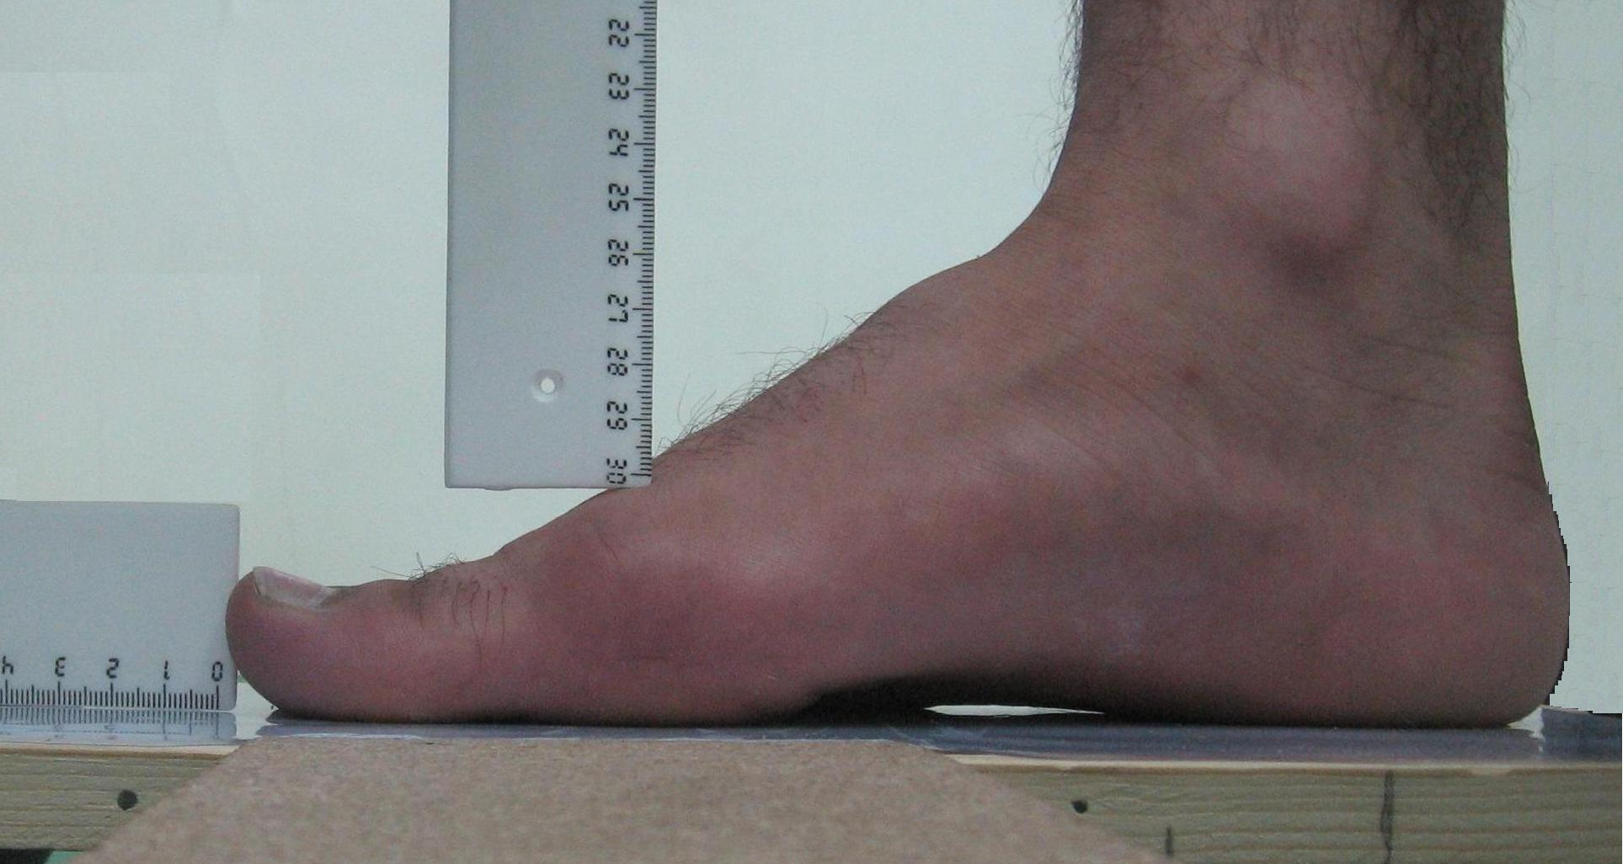

شكل2 . وضعيت پاي راست در روش عكسبرداري ديجيتال

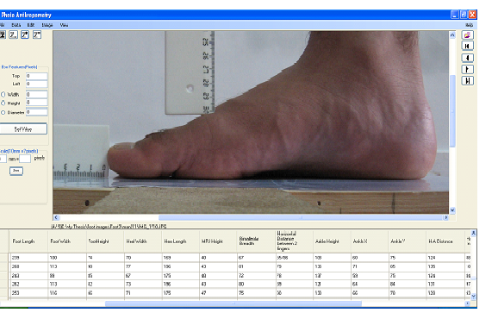
شکل3 . نرم افزار فوتوآنتروپومتری

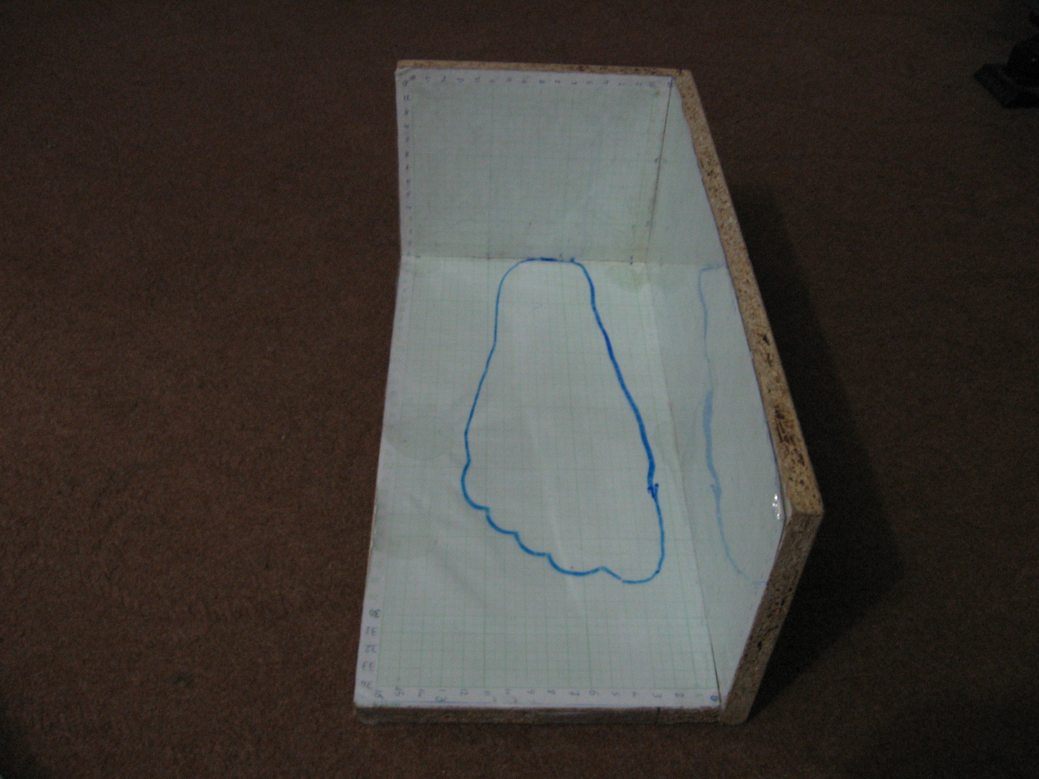
شكل4 . آنتروپومتر پا

یافته های پژوهش
نتایج آزمون کولموگوروف-اسمیرنف(جدول2) نشــان می دهد که داده های حاصل از دو روش دارای توزیع نرمال هستند( 05/0<p)، بنــابراین با تعداد 20 نمونه می توان آزمون t-testرا انجام داد،(جدول3). با استفاده از آزمون آماري t براي كليه ميانگين هاي ابعاد پا مشخص گرديد كه اندازه ابعاد سنجيده شده به هر دو روش از نظر آماري تفاوتی معني دار ندارند.(p>0.05)، به عبارت ديگر ميانگين اندازه گيري تمام ابعاد به هر دو روش از نظر آماری يكسان است. به عنوان مثال مقدار ميانگين طول پا در روش عكسبرداري دیجیتالی برابر 1/14±05/258 میلی متر و در روش دستي برابر با /13±9/259 میلی متر بود كه اين اختلاف با استفاده از آزمون آماري t معني دار نيست،( P=0.676).

جدول2 . نتایج آزمون کولموگوروف-اسمیرنف (20N=)
رديف | نتایج آزمون  ابعاد مورد اندازه گيري | روش | Kolmogorove-Smirnov Z | سطح معنی داری
1 | طول پا | عکسبرداری | 771/0 | 592/0
1 | طول پا | دستی | 724/0 | 670/0
2 | پهنای پا | عکسبرداری | 626/0 | 829/0
2 | پهنای پا | دستی | 592/0 | 874/0
3 | ارتفاع پا | عکسبرداری | 667/0 | 765/0
3 | ارتفاع پا | دستی | 493/0 | 968/0
4 | پهنای پاشنه | عکسبرداری | 510/0 | 957/0
4 | پهنای پاشنه | دستی | 601/0 | 864/0
5 | طول پاشنه | عکسبرداری | 792/0 | 558/0
5 | طول پاشنه | دستی | 698/0 | 715/0
6 | ارتفاع مفصل متاتارسال | عکسبرداری | 638/0 | 810/0
6 | ارتفاع مفصل متاتارسال | دستی | 508/0 | 958/0
7 | فاصله بين دو قوزك | عکسبرداری | 359/0 | 000/1
7 | فاصله بين دو قوزك | دستی | 621/0 | 835/0
8 | فاصله افقي بين انگشت شست و كوچك | عکسبرداری | 723/0 | 673/0
8 | فاصله افقي بين انگشت شست و كوچك | دستی | 538/0 | 934/0
9 | ارتفاع مچ | عکسبرداری | 885/0 | 414/0
9 | ارتفاع مچ | دستی | 713/0 | 689/0

جدول3 . شاخصهاي توصيفي و نتايجt-test ابعاد مورد مطالعه در دو روش عکسبرداری و دستی

ردیف | شاخص های آماری  ابعاد مورد اندازه گیری | روش اندازه گیری | ميانگين | انحراف معيار | t | مقدار P
1 | طول پا | عکسبرداری | 05/258 | 10291/14 | 421/0- | 676/0
1 | طول پا | دستی | 9/259 | 68018/13 | 421/0- | 676/0
2 | پهنای پا | عکسبرداری | 107 | 15247/7 | 295/1 | 203/0
2 | پهنای پا | دستی | 15/104 | 76115/6 | 295/1 | 203/0
3 | ارتفاع پا | عکسبرداری | 05/81 | 11000/4 | 904/0 | 372/0
3 | ارتفاع پا | دستی | 9/79 | 93232/3 | 904/0 | 372/0
4 | پهنای پاشنه | عکسبرداری | 85/70 | 40704/3 | 9/0- | 374/0
4 | پهنای پاشنه | دستی | 95/71 | 27323/4 | 9/0- | 374/0
5 | طول پاشنه | عکسبرداری | 05/189 | 85407/9 | 646/0- | 522/0
5 | طول پاشنه | دستی | 95/190 | 72067/8 | 646/0- | 522/0
6 | ارتفاع مفصل متاتارسال | عکسبرداری | 55/42 | 11997/3 | 09/1 | 283/0
6 | ارتفاع مفصل متاتارسال | دستی | 25/41 | 32709/4 | 09/1 | 283/0
7 | فاصله بين دو قوزك | عکسبرداری | 7/74 | 62883/3 | 02/1- | 314/0
7 | فاصله بين دو قوزك | دستی | 05/76 | 67327/4 | 02/1- | 314/0
8 | فاصله افقي بين انگشت  شست و كوچك | عکسبرداری | 2/80 | 49372/6 | 917/0 | 365/0
8 | فاصله افقي بين انگشت  شست و كوچك | دستی | 3/78 | 61020/6 | 917/0 | 365/0
9 | ارتفاع مچ | عکسبرداری | 5/97 | 79019/5 | 836/0 | 408/0
9 | ارتفاع مچ | دستی | 95/95 | 93362/5 | 836/0 | 408/0

با استفاده از تعيين ضرایب همبستگي بين اندازه ابعاد در دو روش مشخص گرديد كه ميــــزان همبستگي هر متغيـــر(بعد پا) در دو روش تقريبا بـــالا بوده و در محــــدوده 998/0-783/0 قرار گــرفته است(جدول4) و اين حــــالت مؤيد يكساني مقادير اندازه گيري شــــده به هر دو روش مي باشد كه بــــا رسم نمودار پـــراكنش(شكل 5) اين تشــابه به ســـادگی قـــابل تشخیص است.

جدول4 . ميزان همبستگي بين ابعاد اندازه گيري شده با دو روش

AH | HD | BB | MH | HL | HW | FH | FW | FL | عکس برداری  دستی
 |  |  |  |  |  |  |  | 998/0 | FL
 |  |  |  |  |  |  | 972/0 |  | FW
 |  |  |  |  |  | 876/0 |  |  | FH
 |  |  |  |  | 784/0 |  |  |  | HW
 |  |  |  | 985/0 |  |  |  |  | HL
 |  |  | 882/0 |  |  |  |  |  | MH
 |  | 783/0 |  |  |  |  |  |  | BB
 | 941/0 |  |  |  |  |  |  |  | HD
925/0 |  |  |  |  |  |  |  |  | AH

شكل5 . نمودار پراكنش براي طول پا در دو روش عكسبرداري و دستي(N=20)
(P: روش تصویر برداری و M: روش دستی)

بحث و نتيجه‌گيري
در این بررسی از دو روش عکسبرداری دیجیتالی و دستی برای آنتروپومتری پا استفاده شد. بر اساس نتايج اين مطالعه مشخص گرديد كه اندازه ابعاد اندازه گيري شده در هر دو روش يكسان است، به عبارتي دقت آنتــروپومتري در روش عكسبرداري تفاوت معني دار با

روش دستي ندارد،(p>0.05). در مطالعات مختلف انجام شده در دنيا از روشهاي گوناگون عكسبرداري براي آنتروپومتري استفاده شده است. در اين تحقيقات نوع و نحوه كار با تجهيزات عكسبرداري و برنامه هاي كامپيوتري متفاوت بوده است. مقايسه روش مورد استفاده در اين بررسي با سایر تحقيقات آنتروپومتری انجام شده مبتنی بر عکس برداری نشان مي دهد كه این روش ها از نظر نوع و نحوه كار با اشل و ساير تجهيزات تفاوتهايي با يكديگر دارند. در روش مورد استفاده در تحقیق حاضر، به طور اختصاصي به آنتروپومتري پا پرداخته شد و باتوجه به تنظيم فاصله و زاويه قرارگيري دوربين نسبت به پا و كنترل حالت ثبات پا بر روي جاپايي، بسياري از خطاهاي معمول در روشهاي عكس برداري رفع و تمام عكس برداري ها با يك دوربين انجام شد. در مطالعه هوانگ(Hwang) بر روي تعدادي از ابعاد خطي بدن با استفاده از روش عكسبرداري، از دو دوربين و دو صفحه مشبك به عنوان اشل استفاده شد. با توجه به محل استقرار اشل در پشت افراد، خطاهايي از منظر دوربين ايجاد شد كه با انجام اصلاحات پيچيده در برنامه هاي كامپيوتري رفع گردید و ميزان خطاها به محدوده mm2 ± رسيده است،(1،10). در تحقيق مشابهي كه توسط داس (Das) انجام شد از دو عدد طناب رنگي به عنوان اشل در راستاي طول و عرض بدن استفاده شد. اين نوع وضعيت قرارگيري اشلها نیز خطايی معني دار در اندازه گيريها ايجاد نمود،(6). مونیکا(Monica) و همكارانش نيز تعدادي از ابعاد خطي بدن را بوسيله يك دوربين عكاسي ديجيتال، يك چارچوب آلومينيومي به عنوان اشل و يك نرم افزار كامپيوتري اندازه گيري كردند. ميانگين خطاي اين روش حدودmm 6/2 ±بود،(5). در اين بررسي ها بطور جداگانه، آنتروپومتري پا انجام نگرفته است، به غير از اينكه گونه تیلک (Goonetilleke) مطالعه آنتروپومتري پا را به روش دستي با استفاده از دستگاه برانوک(Brannock)، كوليس ديجيتالي و متر نواري انجام داده است،(7). در نتيجه انجام اين تحقيق، محاسن آن نيز در مقايسه با روشهاي دستی و عکسبرداری غیردیجیتالی مشخص گرديد. با استفاده از عكسبرداري ديجيتال مي توان به آنتروپومتري تعداد زيادي از افراد با سرعت و دقت كافي پرداخت، مثلا در اين مطالعه مدت زمان لازم براي عكسبرداري از پاي هر نفر حدود 7 دقيقه و در روش دستي 15 دقيقه بود. در روش عكسبرداري مي توان، معايب عكسها را در محل عكسبرداري از طریق مشاهده مانیتور دوربین فورا تشخيص داد و نسبت به تهيه مجدد آنها اقدام نمود. در حـــالی که در روش دستي ديگر نمي توان حالت گرفتن انـــدازه ها را دوباره كنترل نمود. همچـــنین در عکس برداری غیر دیجیتال صرفا بعد از چاپ عکس، معایب کار مشخص می شود. به دليل زمان كوتاه و عدم تماس ابزارهاي اندازه گيري با بدن، افراد تمايل بيشتري براي همكاري با محقق دارند، بنابراین، مي توان به راحتي عكسها را تهيه نمود. در روش دستي به علت خستگی، بي طاقتي و عجله افراد نمي توان با آرامش كار كرد و ممكن است فرد پاي خود را از حالت مطلوب خارج كند و ادامه كار با او مشكل باشد. بعد از تهيه كليه عكسها، امكان بررسي دقيق تر و راحت تر ابعاد مورد نظر از روي عكسها با استفاده از نرم افزار بدون نياز به مراجعه مجدد افراد وجود دارد و بعدها امكان انجام تحقيقات بيشتر و ساده تر بر روي آرشيو عكسهاي گرفته شده وجود دارد. در اين روش خطاي فرد اپراتور حذف مي شود. اطلاعات جمع آوری شده به طور خودکار در بانک اطلاعاتی کامپیوتر در قالب جداول Excel جمع آوری می شوند، به طوری که آماده هر گونه تحلیل آماری هستند. این حالت منجر به دریافت و انتقال سریع اطلاعات شده و هرگونه خطای انسانی ناشی از انتقال دستی داده ها به نرم افزارهای آماری حذف می شود. ولی در روش دستي انتقال داده ها از هنگام یادداشت اندازه ها بر روی کاغذ تا انتقال تک تک داده ها به صورت دستی به برنامه های آماری نظیر SPSS به دور از خطا نخواهد بود. در روش عکس برداری غیر دیجیتال، فرد محقق باید بر روی عکس های چاپ شده کار انداره گیری را با زحمت و صرف زمان زیاد انجام دهد و اندازه های خوانده شده را بر روی کاغذ یادداشت کند، سپس به صورت دستی به برنامه های آماری کامپیوتر وارد نماد. طبیعی است که علاوه بر خطای فرد اپراتور در اندازه گیری ابعاد، خطای ناشی از انتـــقال داده ها هم وجود دارد. برخلاف روش دستي، در هنگام عكسبرداري و اندازه خواني با نرم افزار، زاويه ديد محقق بر روي عضو مناسب است. در روش دستي ممكن است به علت وارد شدن فشار ابزارهاي اندازه گيري بر روي عضو بدن، اندازه واقعي بعد دقيقا اندازه گيري نشود، ولي در روش عكسبرداري به علت راحت بودن عضو اين احتمال خطا وجود ندارد. امروزه به همين علت براي گرفتن ارتفاع قد افراد، ديگر از متر استفاده نمي شود، بلكه از دستگاه هاي مجهز به چشم الكترونيكي استفاده مي کنند. فرد محقق به تنهايي مي تواند بر روي تمام عكسهاي تهيه شده كار كند و بديهي است كه داده هاي بدست آمده قابليت اطميـــنان بيشتــري دارند. در روش هاي دستي كه معمولا توسط دو يا سه نفر انجام مي شود سلايق در انتخاب نقاط آناتوميكال بدن متفاوت است و مقدار خطا بالا مي رود. اين روش را تنها با صرف يك هزينه اوليه در تامين و طراحي تجهيزات آن مي توان به عنوان روشی كم هزينه در آنتروپومتري استفاده نمود. در روش عکس برداری غیر دیجیتال هزینه زیادی صرف چاپ عکس ها به خصوص در موارد مطالعاتی با تعداد زیاد نمونه می شود. از طرفی بعد از اتمام فرایند تحقیق، مشکل نگهداری تعداد زیاد نگاتیو و عکس های چاپ شده وجود دارد و انهدام آنها هم از نظر زیست محیطی اشکال دارد. با توجه به موارد مطرح شده مي توان اين تكنيك را به عنوان روشی مطمئن و معتبر در آنتروپومتري پا با اهداف طراحی و پزشکی و جایگزین روشهاي سنتی به متخصصين ارگونومي و علاقمندان آنتروپومتري و طراحان و توليدكنندگان كفش و چكمه پيشنهاد نمود و با طراحي تجهيزات خاص، از آن براي آنتروپومتري ساير ابعاد بدن نيز استفاده نمود. اين مطالعه مي تواند مقدمه تحقيقات آنتروپومتريكي وسيعتر با روشهای نوین درمورد ابعاد پای جامعه ايراني به منظور تهیه بانک اطلاعات آنتروپومتریکي ایرانیان باشد. البته با توجه به نتیجه آزمون کولموگوروف-اسمیرنف مشخص شد که تعداد نمونه 20 نفر(با توجه به محدودیت های اشاره شده) برای انجام آزمون t و در نتیجه تعیین اعتبار روش مورد نظر کافی است. همچنین در تحقیقات انجام شده توسط Channaو Goonetilleke هم از تعداد کم نمونه استفاده شده است، ولی امید است که در آینده تحقیقات مشابهی با تعداد نمونه بیشتری توسط محقق انجام گیرد. با توجه به کاربرد وسیع انواع کفش ایمنی در صنایع و محیطهای شغلی این مطالعه، به کارگیری این روش را برای تعیین صدکهای پای کارگران ایرانی در راستـــای طراحی و سایز بندی مناسب کفش ایمنی پیشنهـــاد می کند. توسعه اين روشها به ويژه از جنبه نرم افزاري مي تواند گامي مهم در پيشرفت علم آنتروپومتري در كشور باشد، نظير آنچه كه وانگ (Wang) با استفاده از نرم افزارهاي پيچيده كامپيوتري و چانا(Channa) توسط اسكن سه بعدي در آنتروپومتري پا و طراحي بهترين و منــــاسبترين كفش انجام دادند،(8 ،9).
سپاسگزاری
از جنـــاب دكتر محمد علي لحمي، دكتـــر عباس رضايي، دكتر محمد جواد جعفري و دكتر ابراهيم حاجي زاده و آقــايان مـــوســـويان و سيــنكي و گروه محتـــرم بهداشت حرفه ای دانشگاه تربیت مدرس كه در مراحـــل مختلف اين پـــژوهش مــــا را مســاعدت فـــرمودند تقدير و تشكر فراوان به عمل می آید.

References

1-Mawo'udi MA. Mohandesi anthropometry. Entesharat Daneshgah olum Pezeshki Mazandaran, 1375:21-45.(Persian)
2-Abdoli Armaki M. Mekanic badan wa osul tarahi istgah kar. Entesharat omid Majd, Tehran, 1378;1:275-307.(Persian)
3-Fizent S. Ensan, ahtropometry, ergonomy wa tarahi. Choobineh A, Mawo'udi MA. Nashr Markaz, ketab Mad, Tehran:121-155(Persian)
4-Mawo'udi MA. Choobineh A. Ergonomy dar amal wa jostarhayebargozideh ergonomy. Markaz Nasher, Tehran, 1378;1:216-60(Persian)
5-Monica P, Pedro M, Luıs G, Costa A. Anthropometric study of Portuguese workers. International Journal of Industrial Ergonomics, 2005; 35:401–10.
6-Das B, Kozey J.W. Structural anthropometric measurements for wheelchair mobile adults. Applied Ergonomics,1999; 30: 385-90.
7-Goonetilleke R.S, Fanho E.C, Richard H.Y. Foot anthropometry in Hong Kong. department of industrial engineering & engineering management. Hong Kong University of Science and Technology,2003.
8-Wang J,Salto H, kimura M, Mochimaru M, Kanade T. Human foot reconstruction from multiple camera images with foot shape database, IEICE TRANS. INF&SYST, 2006; 5: 1732-42.
9-Channa P, Xiong S, Ravindra S, Zhao J. Foot measurements from three-dimensional scans: A comparison and evaluation of different methods. Internatonal Journal of Industrial Ergonomics, 2006; 36: 789-807.
10-Hwang W,Static anthropometry of civilian Chines in Taiwan using computer analyzed photography. Human Factors, 1990; 32:359-370.

Comparison of Foot Anthropometric Measuremeants
in Two Digital and Manual Approaches

Joza' kana'ani M.^{*1}, Mortazavi S.B.², Khawanin A.³, Mirzaei R.⁴, Rasulzadeh Y.⁵, Mansoori Zadeh M⁶.

(Received: Accepted: )

Abstract

Introduction: These days in the world, most the anthropometric studies are performed in photographical methods and computer-based programs for each limb of the body. The purpose of this investigation was to compare the digital photographical method with manual method for foot anthropometry.

Materials & methods: In this investigation, the images of 20 Iranian men’s feet were taken with a digital camera and analyzed using designed software, then the foot dimensions were measured. These dimensions were also measured in a manual method. Finally, the results of these two methods were analyzed by SPSS.

Findings: There were not significant differences between these two methods, (p>0.05).

Conclusion: This study demonstrates that
digital photo anthropometry is an easy, economical, reliable, quick and precise method. The image archives can be reused in future by researches to gain other data’s, without referring to the subjects. Also, using this method for foot anthropometry with designation and medical goals is an appropriate substitute for traditional methods. This investgation can be an introduction for wider researches with modern methods in order to get Iranian anthropometry data bank for foot dimensions. According to wide usage of safety shoes in industries and workplaces. This method is recommended to determine foot percentiles of Iranian workers in order to design and manufacture suitable sizing of safety shoes in favorite forms and sizes.

Key words: anthropometry, digital photography, foot, ergonomics

1. Msc. In Occupational Health, Medical School, Tarbiat Modares university, Trhran, Iran (corresponding author)
2. Associate prof., Dept of Occupational Health, Medical School, Tarbiat Modares University, Tehran, Iran
3.Assist prof., Head of Ocupational Health Dept, Medical School,Tarbiat Modares University, Tehran,Iran
4. Assist Prof., Dept of Ocupational Health, Health School, Zahedan University of Medical Sciences, Iran
5.PhD. St. of Occupational Health, Medical school, Tarbiat Modares University, Tehran, Iran
6. PhD. St. of Saftware, School of Engineering & Technology, Tarbiat Modares University, Tehran, Iran

Scientific Jour of Ilam Med University

*نويسنده مسئول: كارشناس ارشد بهداشت حرفه اي، دانشكده پزشكي، دانشگاه تربيت مدرس E-mail: m_kanaani@yahoo.com

